Стихи-загадки про дорожные знаки

Знак "Уступи дорогу":
Знак "Движение запрещено":
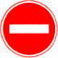 Знак "Въезд запрещен":
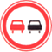 Знак "Обгон запрещен":
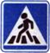 Знак "Пешеходный переход":
Знак "Движение без остановки запрещено":
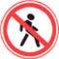 Знак "Движение пешеходов запрещено":
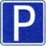 Знак "Место стоянки":
Знак "Остановка запрещена":
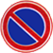 Знак "Стоянка запрещена":
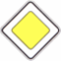 Знак "Главная дорога":
Знак "Автомагистраль":
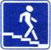 Знак "Подземный пешеходный переход":
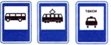 Знак "Место остановки автобуса, троллейбуса, трамвая и такси":
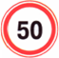 Знак "Ограничение максимальной скорости":
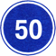 Знак "Ограничение минимальной скорости":
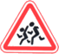 Знак "Дети":

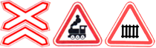 Знак "Железнодорожный переезд":
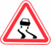 Знак "Скользкая дорога":
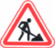 Знак "Дорожные работы":
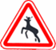 Знак "Дикие животные":
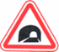 Знак "Тоннель":
Знак "Пункт первой медицинской помощи":
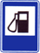 Знак "Автозаправочная станция":
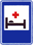 Знак "Больница":

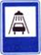 Знак "Мойка"
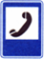 Знак "Телефон":
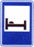 Знак "Гостиница или мотель":
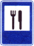 Знак "Пункт питания":
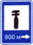 Знак "Техобслуживание":

